Introducción a las neurociencias.
Se considera que un organismo animal responde adecuadamente a los desafíos que le plantea la evolución cuando está en condiciones de evaluar sus percepciones sensoriales y transformarlas en reacciones motoras concretas (comportamientos), dirigidas a asegurar su supervivencia y a perpetuar la especie que integra.
Además, el funcionamiento normal de este tipo de organismos, requiere que todas sus partes actúen coordinadamente.
Esto es válido también para los organismos unicelulares aunque por supuesto reviste mayor importancia en los animales más complejos, formados por miles, millones o billones de células.
La eficiencia y la flexibilidad en la acción y reacción de cualquier organismo animal, sólo puede lograse si el mismo posee una red interna encargada de la transmisión de información entre las distintas partes que lo componen.
Durante el desarrollo del embrión de cualquier animal, la coordinación de los procesos vitales se lleva a cabo mediante el uso de señales químicas, que son relativamente lentas, pues en ese período el factor tiempo no es crítico. Pero cuando el animal ya está fuera del útero o del huevo, debe enfrentar situaciones que necesitan respuestas muy rápidas, precisas y adaptativas.
Es por esto que los animales desarrollaron un tipo especial de células denominadas neuronas.
A pesar de que la mayoría de las funciones de las neuronas son semejantes al resto de las células de un ser vivo las distinguen ciertas cualidades que las hacen especiales.
- Su peculiar forma.
- Las especiales propiedades de su membrana, que le permiten generar y conducir estímulos electroquímicos.
- La forma en que reaccionan a cierto tipo de estímulos.

- La forma de las neuronas
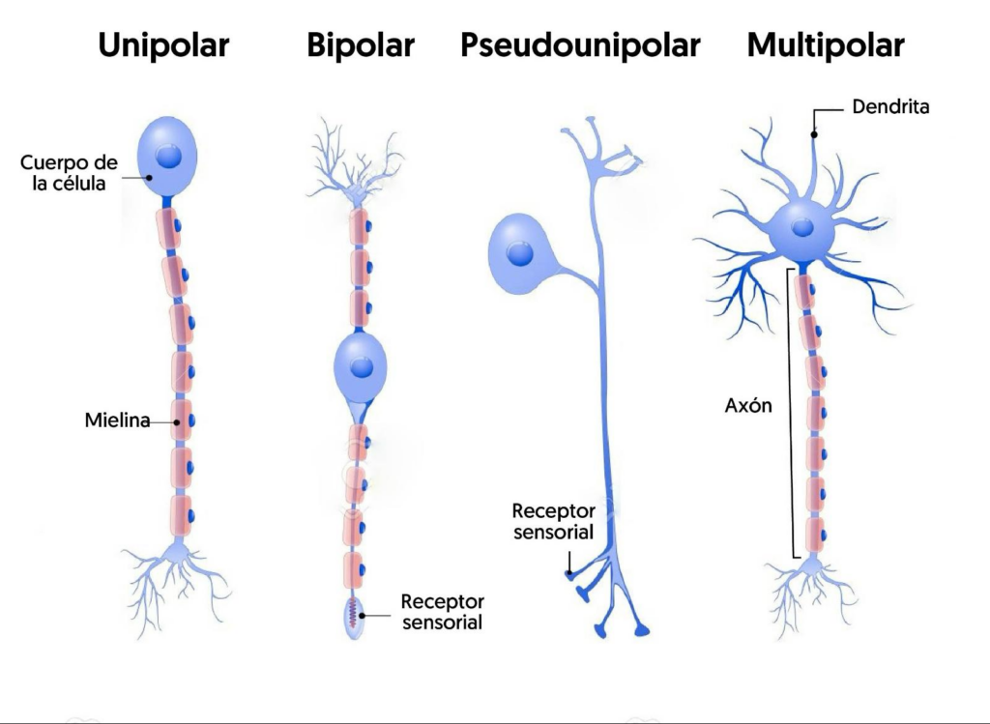
En muchos aspectos, las neuronas se asemejan a las otras células del cuerpo, pero debido a su especialización para la comunicación intercelular, poseen una morfología de extrañas y fascinantes geometrías.
Su característica morfológica más sobresaliente es la proliferación de dendritas, o prolongaciones que surgen de su cuerpo celular. La mayoría de las neuronas poseen múltiples dendritas, que en los casos típicos son cortas y muy ramificadas.
Las dendritas, junto con el cuerpo celular, proporcionan sitios donde otras células nerviosas pueden hacer contacto, y, por lo tanto, se las puede considerar como especialistas en la recepción de la información. La cantidad de estímulos que reciba una neurona dependerá de la complejidad de su arborescencia dendrítica.
Las neuronas tienen, además, otro tipo de prolongación especial: el axón, encargado de llevar a otras células las señales que ella emite. Es una extensión única del cuerpo celular, cuya longitud variará según el tipo de neurona, y dependiendo de la especie.
En el caso del ser humano, la mayoría de los axones tienen una longitud de unos pocos milímetros y se especializan en la transmisión de información a nivel local. Por el contrario, los axones que discurren desde la médula espinal hasta los pies pueden alcanzar una longitud de hasta un metro.
El mecanismo axónico que permite la transmisión de señales se denomina potencial de acción y es una onda eléctrica que se propaga desde su punto de iniciación en el cuerpo celular, hasta la terminación del axón.
La información codificada por estos potenciales de acción es luego traspasada a las células siguientes a través de las sinapsis.
Las sinapsis se llevan a cabo en terminaciones especializadas denominadas botones terminales. Lo que allí se produce es un intercambio químico, por lo que el contacto de denomina sinapsis química, donde se liberan los neurotransmisores que actuarán como modificadores de las propiedades eléctricas de las células blanco.

- Las propiedades de las neuronas
Las propiedades más importantes de las neuronas son:
- Su capacidad de transmitir señales eléctricas generadas por ellas mismas, a otras neuronas.
- La de retransmitir las señales generadas por las otras neuronas que van dirigidas hacia ella.
Estas facultades se basan en las propiedades especiales que tiene su membrana plasmática, también conocida como membrana celular. Esta es una cubierta que envuelve y delimita a la célula separándola del medio externo. Funciona como una barrera entre el interior de la célula y su entorno ya que permite la entrada y salida de moléculas a través de ella. Este paso de moléculas es un fenómeno llamado permeabilidad. Pero la membrana no deja pasar fácilmente a todas las moléculas, es selectivamente permeable.
Si bien las terminaciones axónicas pueden estar conectadas a músculos o a glándulas, la mayoría desembocan en las dendritas de otras neuronas.
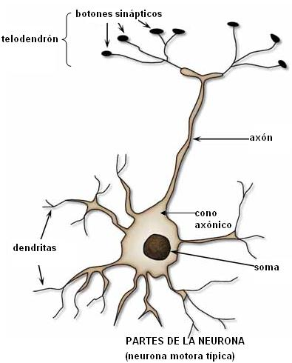

- La forma en que las neuronas reaccionan a ciertos tipos de estímulos
Las neuronas se ponen en actividad cuando algo nuevo o distinto las estimula. Por el contrario, no responden de manera significativa cuando se encuentran con un estímulo de características constantes.
Esta evolución se dio de este modo debido a que las necesidades de los organismos vivos son, por lo general, de carácter inmediato. Por esta razón, las neuronas responden a los acontecimientos, la primera vez en con su máxima fuerza, y con menor eficacia ante cambios posteriores similares, siempre y cuando éstos últimos no afecten la supervivencia.
Podría decirse que esta particularidad propia de las neuronas, es también la principal característica de la mente humana: los acontecimientos inesperados o extraordinarios parecen tener un rápido acceso a la conciencia y despertar nuestra atención, mientras que un ruido constante pasa a una zona de registro no consciente.
Esto es muy importante porque redunda en un funcionamiento más económico de la unidad Cuerpo-Cerebro-Mente (UCCM), ya que cancela las respuestas a las cosas que no cambian, dejando más espacio para responder a aquello que cambia y que por tal motivo es más relevante desde el punto de vista de la supervivencia. Esta falta de respuesta de las neuronas ante los estímulos repetitivos, se denomina adaptación sensorial.
Cada neurona puede conectarse con hasta 10.000 neuronas, y llegar a formar una red de extraordinaria riqueza y complejidad, de hasta 1.000 billones de conexiones (que corresponde al producto de 100.000 millones de neuronas por 10.000 conexiones posibles).

Clases de neuronas
Las neuronas, a su vez, se pueden clasificar dos tipos básicos:
- Estimuladoras que tienen la capacidad de generar estímulos
- Inhibidoras que se encargan de bloquear los estímulos generados por otras neuronas.
Ambos tipos tienen un funcionamiento análogo, diferenciándose sólo por el hecho de que unas propagan en sus sinapsis una influencia facilitadora, y las otras, inhibidoras, de la transmisión del impulso eléctrico.
Cada neurona, a su vez, está preparada para recibir señales de ambos tipos en las sinapsis que se forman en sus dendritas.
Debido a ello, lo que hace cada neurona para determinar cómo actuar es una sumatoria de todas las señales entrantes en un momento dado, y de acuerdo al resultado obtenido reacciona o no.
Por ejemplo, si en una neurona entran 365 impulsos estimuladores y 400 inhibidores, el resultado va a ser negativo y por lo tanto no va a reaccionar; si entran igual cantidad de impulsos estimuladores que inhibidores tampoco reaccionará; pero si reciben más impulsos estimuladores que inhibidores, se producirá entonces la reacción, transmitiendo la señal a través de su axón hacia otra neurona. Estos números son ficticios y solo a título de ejemplificar la idea.

Ejemplo de un sistema nervioso primitivo:

En esta gráfico vemos un ejemplo de un sistema nervioso sencillo y primitivo formado por tan sólo tres capas de neuronas. La primera capa correspondería a neuronas sensoriales encargadas de rastrear los estímulos provenientes del mundo exterior.
La segunda capa sería la encargada de procesar la información y la tercera la encargada de efectuar las respuestas correspondientes, que serán adaptativas a los diferentes estímulos entrantes.
Las neuronas activadas -los puntos rosados del gráfico anterior- son las que transmiten las señales estimuladoras. Cuando dos de estas señales llegan a la tercera capa, sus neuronas responden desencadenando una respuesta positiva. Cuando llega un estímulo positivo y otro negativo no hay respuesta y lo mismo ocurrirá si llegan dos estímulos negativos.
El hecho de que la neurona no transmita el estímulo no implica que haya dejado de actuar. Su acción pudo haber sido una inhibición, ya sea del movimiento de un músculo, de la secreción de una glándula específica, etc.

La organización de la red neuronal
Juntamente con las propiedades de cada una de las neuronas que conforman el Sistema Nervioso es importante tener en cuenta también el patrón de conexionado entre las mismas.
Este patrón se halla determinado por los genes y se forma de un modo similar al del embrión cuando estructura su sistema arterial y venoso: según un programa espacial y temporal contenido en el ADN.
El diagrama de conexiones entre las diferentes neuronas tiene que configurarse siguiendo las instrucciones contenidas dentro del mismo genoma.
El patrón de conexionado no sólo determina la regulación de los procesos vitales, como la frecuencia cardíaca y respiratoria, sino que además hace posible las respuestas del organismo a los retos que le formula el medio ambiente.
Y puesto que esta capacidad representó una gran ventaja para la supervivencia, desde sus comienzos más primitivos, la selección natural tendió a facilitar su proliferación.
Así, fueron privilegiadas las mutaciones genéticas que propiciaron la ampliación de la sensibilidad perceptiva, o que mejoraron el diagrama de conexionado o la velocidad de transmisión del impulso por parte de las neuronas.
El principio básico del procesamiento de la información en un cerebro consiste en condensar toda la información proveniente del mundo exterior, en sólo aquella que es relevante desde el punto de vista de la supervivencia.
Los órganos de la percepción, entonces, desempeñan la función de filtros que sólo recogen aquellos estímulos del exterior que revisten importancia para el futuro del organismo, a efectos de transmitirlos luego al sistema nervioso central.
Los sentidos establecen un código de señales que descubren el mundo exterior de una forma extremadamente simplificada, de modo que sólo pueden llegar al cerebro los estímulos que son esencialmente relevantes, desechándose todos los demás. El procesamiento de estímulos no se limita a los que se reciben del mundo exterior, sino que también abarca los provenientes del mundo interior.
Por ejemplo, las respuestas hormonales pueden generar una disposición del animal para aparearse y, ese momento, la visión de una presa que antes hubiera desencadenado una reacción de caza, puede que no provoque esa reacción. Así pues, tanto las señales del mundo exterior como las del mundo interior, influyen conjuntamente en las conductas de un ser viviente.
La eficacia de este esquema funcional depende, en gran medida, de que estén presentes los siguientes factores:
- Una buena selección de los estímulos provenientes, tanto del mundo exterior como del interior.
- Un esquema de conexionado del cerebro que genere una respuesta adecuada a la combinación de ambos estímulos recibidos.
- Saber diferenciar los estímulos provenientes del mundo interior de los provenientes del mundo exterior.

Bibliografía:
- Apuntes Diplomado en Neurosicoeducación (2020) – Asociación Educar para el Desarrollo Humano.
- Irwin B. Levitan y Leonard K. Kaczmarek. The Neuron: Cell and Molecular Biology. Oxford University Press, New York. 2015.
- Blanco-Suárez E, Caldwell AL, Allen NJ. Role of astrocyte-synapse interactions in CNS disorders. J Physiol. 595:1903-1916, 2017.
- Kandel, E., Schwartz, J., & Jessell, T. (2000). Principios de Neurociencia (4ta. edición). Madrid: McGraw Hill Interamericana.
- Pinel John P. J.(2006) Biopsicologia – Ed. Addison-Wesley

